
计算机网络基础
实验报告

专 业： | 悉尼-计科
学 号： | 202219102
班级序号： | 1 班 29 号
姓 名： | 况小媛颖
提交日期： | 2023年 12月 6 日
成 绩：

【实验编号】 | 1
【实验名称】 | 协议综合分析
【实验目的】
1、掌握网络拓扑的分析能力；
2、进一步理解路由协议的工作原理；
3、综合了解各种协议如何协同工作，完成Internet信息服务。
【实验步骤与实验结果】

- Wireshark简单抓包

1.打开一个Web网页，例如打开百度浏览器；
2.打开wireshark网络分析器；
3.在菜单栏的捕获--选项中选择以太网网卡（Ethernet Network Interface Card），单击启动键，开始抓包程序。
4.启动程序后，屏幕内容闪烁变换，处于抓包状态中；
5.执行对特定网络封包的抓包操作：在command窗口下执行ping操作；
6.在抓包栏的上方启动显示过滤器，避免多余数据包干扰结果；
7.抓包完成。

- 数据包详细信息（Packet Details Pane）

在数据包列表中点击指定数据包，在下方面板显示数据包详细信息内容，也可对应查看协议中的每一个字段。

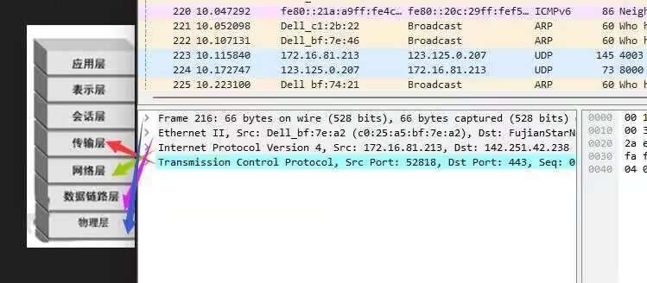

图1-1：抓取的数据包详细信息和计算机网络层次的对应情况
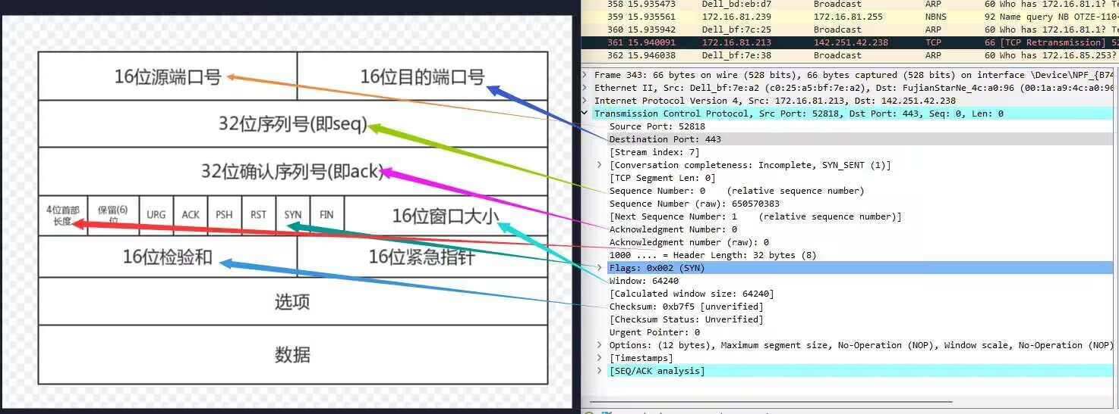
图1-2：TCP包的具体字段

【心得体会】

Wireshark是一个十分有用的工具, 可以提高我对于网络拓扑的分析能力，让我对路由协议的工作原理有进一步的理解。它提供了一个实践平台，让我能够将在课堂上学到的网络原理知识应用到实际情境中。通过捕获和分析网络数据包，我能够更深入地理解协议、数据传输和网络通信的概念。使用 Wireshark 还可以帮助我排查网络问题和故障。分析数据包让我能够定位问题，了解网络中的异常现象，并学会解决各种网络相关的挑战。

利用Wireshark， 我能够观察和学习网络安全方面的知识，识别出潜在的风险和攻击，了解如何保护网络安全，综合理解协议协同工作原理，完成互联网信息服务。

【实验编号】 | 2
【实验名称】 | 应用层协议分析
【实验目的】
1、研究HTTP协议；
2、观察运转中的DNS。
【实验步骤与实验结果】

（一）拓扑图的建立与系统配置
1.首先在Packet Tracer的工作区中构建协议综合分析的实验拓扑图，如图2-1所示：
2.为各个设备分配IP地址和子网掩码；
3.配置路由器信息；
4.配置DNS服务器信息，开启DNS服务，添加一条资源记录，模拟网站域名，将“www.kuangxiaoyuanying.com”解析成地址；
5.配置Web 服务器信息，开启HTTP服务；

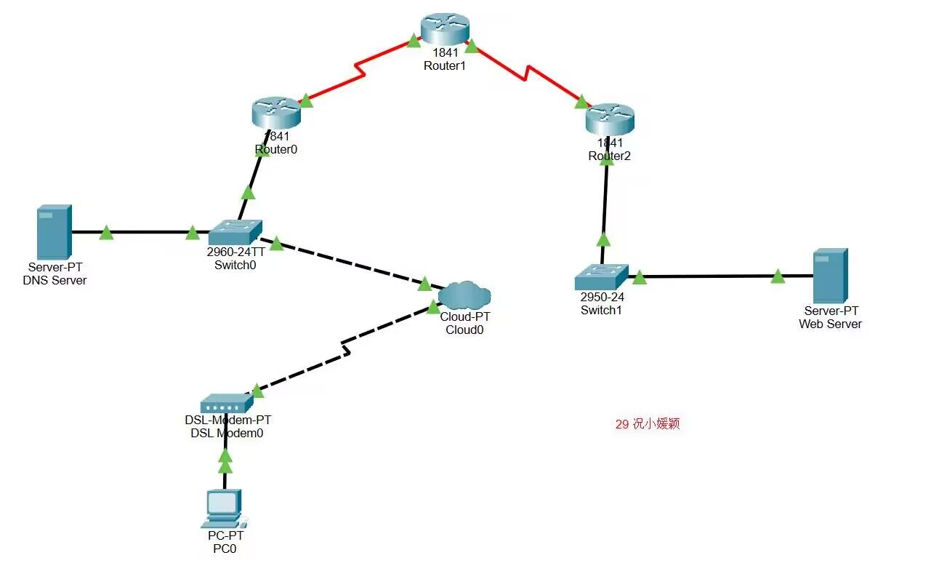
图2-1：综合网络拓扑图

（二）测试网络拓扑结构
1.在实时模式下，在PC端的桌面Desktop中的URL一栏，输入Web服务器的URL“www.kuangxiaoyuanying.com”，点击Enter键，成功访问网站，显示下列输出，如图2-2所示：
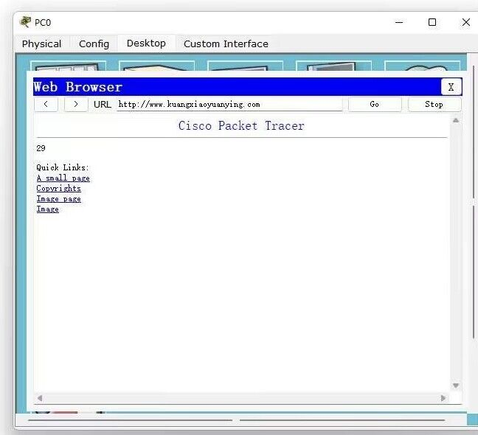

图2-2：PC0上成功访问Web服务器上的网站

2.观察PC访问Web网站的协议执行过程，在simulate界面抓包，依次捕获DNS和HTTP的交互，

3.点击颜色块，查看协议具体信息，如下图2-3 & 2-4 所示：
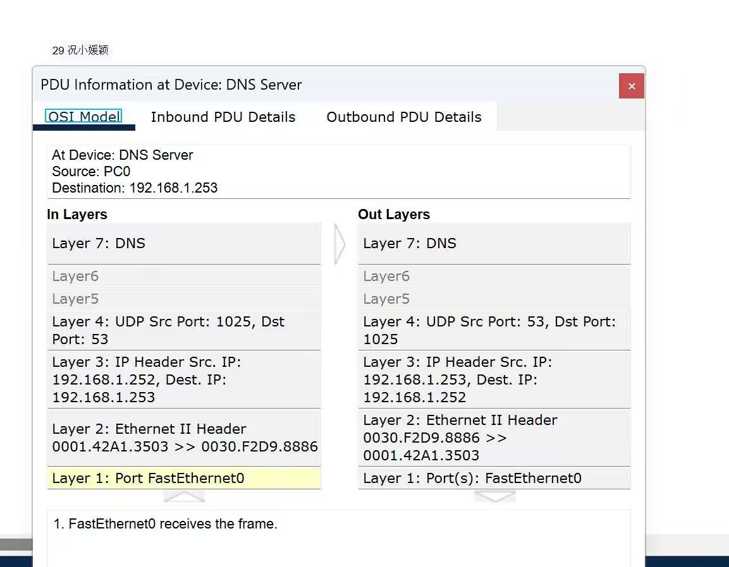

图2-3：DNS协议详细信息
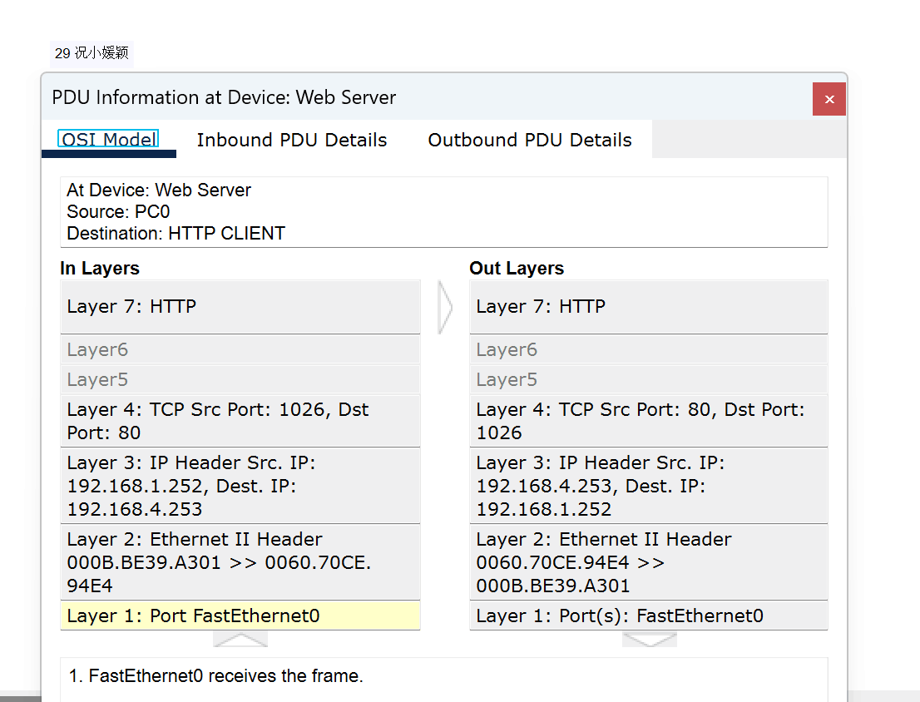
图2-4：HTTP协议详细信息

【心得体会】

在搭建小型互联网并模拟典型的 Web 服务实验中，深入研究了互联网的工作原理和协议过程。通过对 HTTP 协议的探索，理解了其在网络中传输资源的重要性。模拟浏览器发送 HTTP 请求、服务器响应请求的过程，深化了对请求、响应结构及其在网络通信中的作用的了解。
观察 DNS 的运作也是关键，作为域名系统，它将域名翻译成 IP 地址，是互联网不可或缺的一环。实验中通过观察 DNS 解析过程，理解了其背后的工作原理，认识到了 DNS 在网络通信中的重要性，以及对 Web 服务可靠性和速度的影响。
这次实验不仅加深了对 HTTP 和 DNS 的理解，还学会了搭建模拟互联网环境、模拟典型 Web 服务过程。这种实践性学习让我更深入了解了互联网的运作机制，提升了问题分析和解决能力，增强了在网络领域探索的信心。这个实验不仅扩展了理论知识，更让我深刻意识到了网络技术的广泛应用和重要性，为未来在网络领域的学习和应用奠定了坚实基础。

【实验编号】 | 3
【实验名称】 | 运输层协议分析
【实验目的】
1．熟悉TCP通信的三个阶段；
2．理解TCP连接建立过程和TCP连接释放过程；
3．熟悉TCP报文段的数据封装格式。
【实验步骤与实验结果】

- 在实验二的基础上，利用Packet Tracer中构建好的网络拓扑图，建立TCP连接

1.捕获TCP事件：
a.在Simulation模拟模式下，启用过滤器（Event List Filters），是Event list里面只显示TCP事件；
b.在 PC 的Desktop里面打开web browser ，URL输入“www.kuangxiaoyuanying.com”,单击回车，开始网络连接；
C.单击PLay，运行模拟抓包，示意图如图3-1：

（二）TCP连接测试
2.TCP连接分为建立过程与释放过程，以HTTP事件为分界线：第一个HTTP事件之前的TCP事件用于建立TCP连接，最后一个HTTP事件之后的TCP用于释放连接。（值得注意到是，TCP是面向连接的传输协议，因此包含三个通信阶段：连接建立、数据传输、连接释放）

3.我详细分析了TCP的连接释放过程，一下是TCP连接四次挥手的示意图，如图3-2到3-5所示：
（其中红框中的字段显示了进程预发出的数据包序号，和期待接受的数据包序号的变化）

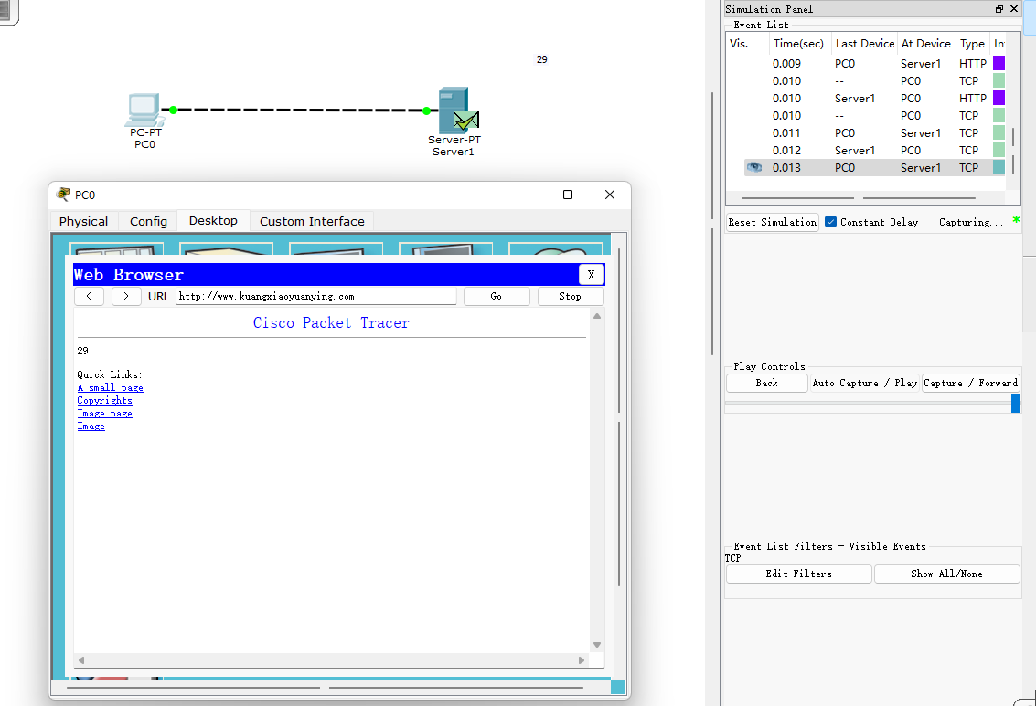

图3-1：PC0上成功访问Web服务器上的网站

第一次挥手：
报文段详细信息：sequence number：115、ACK number: 391以及data length:20;
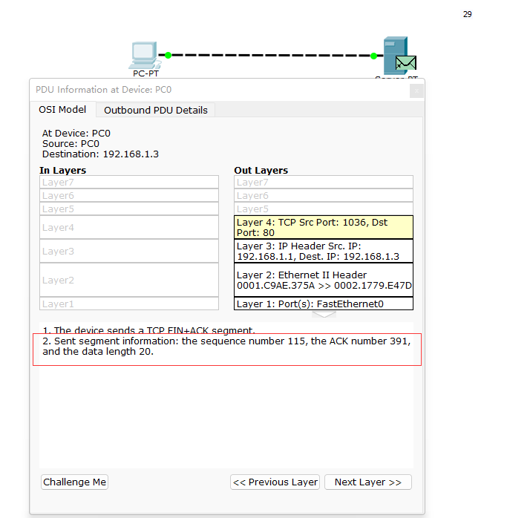

图3-2：第一次挥手
第二次挥手：
报文段详细信息：sequence number：1391、ACK number: 116以及data length:20;
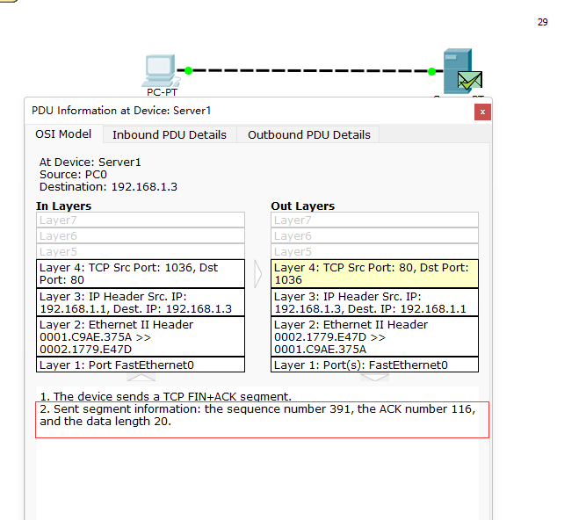

图3-3：第二次挥手

第三次挥手：
报文段详细信息：sequence number：116、ACK number: 391以及data length:20;

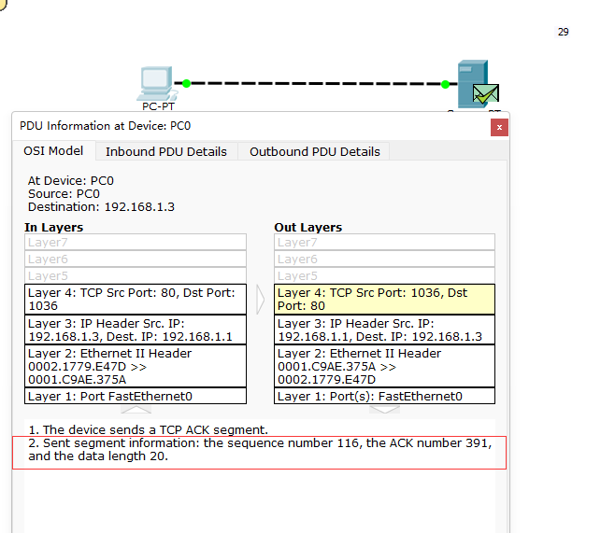
图3-4：第三次挥手

第四次挥手：
报文段详细信息：sequence number：116、ACK number: 391以及data length:20;
连接状态变化设置为-->CLOSED.

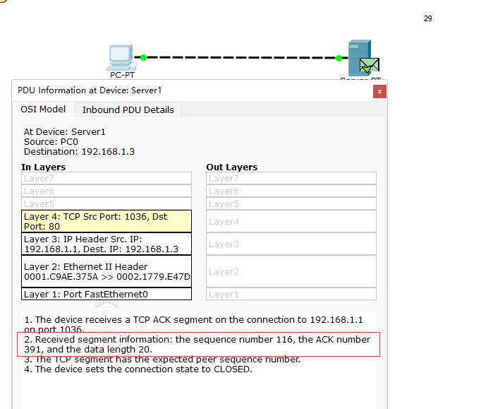

图3-5：第四次挥手

【心得体会】

在进行TCP通信实验的过程中，我深入了解了TCP通信的三个关键阶段。首先是连接建立阶段，这是在客户端和服务器之间确立可靠连接的关键步骤。通过发送和接收SYN、SYN/ACK和ACK数据包，我理解了建立连接所涉及的通信交互过程。
其次是数据传输阶段，这是在建立连接后进行实际数据传输的阶段。了解TCP报文段的结构和数据封装格式是至关重要的，因为它们包含了控制信息和实际数据，确保了数据的可靠传输和有序接收。
最后是连接释放阶段，这个阶段展示了如何优雅地关闭连接以确保数据传输的完整性。通过发送FIN和ACK数据包，我意识到关闭连接同样需要一系列的交互步骤，以确保双方都知道连接已经安全地关闭。
总的来说，这个实验让我更深入地理解了TCP通信的基本原理和过程。我对建立连接、数据传输和连接释放的每个步骤有了更清晰的认识。这对于理解网络通信和协议的工作方式非常有帮助，让我对TCP协议的运作机制有了更深入的了解，也更了解传输层是进程之间逻辑通信的定义。

【实验编号】 | 4
【实验名称】 | 网络层协议分析
【实验目的】

1、掌握基本的ARP命令；熟悉ARP报文格式和数据封装格式；理解ARP的工作原理。
2、了解ICMP报文格式和数据单元的封装方式；利用ping和tracert命令，熟悉ICMP协议的工作原理；进一步理解ICMP的作用。

【实验步骤与实验结果】

1.首先在Packet Tracer的工作区中构建协议综合分析ICMP的实验拓扑图，如图4-1所示：

2.按照给定信息对PC和路由器进行配置：（将第一个byte改为205，以作标识）；

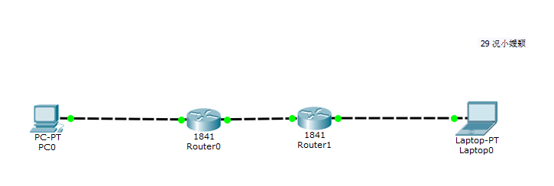

图4-1：综合网络拓扑图

3.在PC端使用ping命令，使用了ICMP协议的回送请求与应答报文，用来测试目的主机或路由器是否能够到达，依次诊断网络故障。
在PC0的command命令行中输入ping PC1的IP地址，并按ENTER键，如图4-2所示：
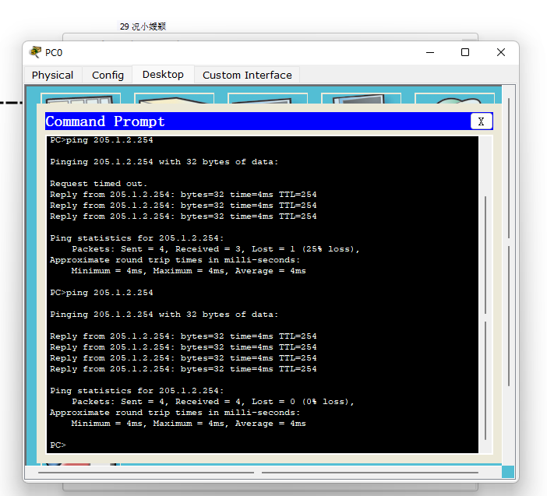
图4-2：命令窗口ping操作
4.在步骤3运行的同时，运行模拟模式，捕捉事件和数据包，观察ICMP数据包转发过程；

5.在Event List中找到第一个条ICMP回送请求，单击彩色方块，打开PDU Info窗口，在上方菜单栏选择Outbound PDU Details窗口，产看ICMP报文具体内容，并依据常见ICMP报文类型表格，判断报文类型。
ICMP两种询问报文格式如图4-3 & 4-4 所示：
常见ICMP报文类型图由图4-5 所示：

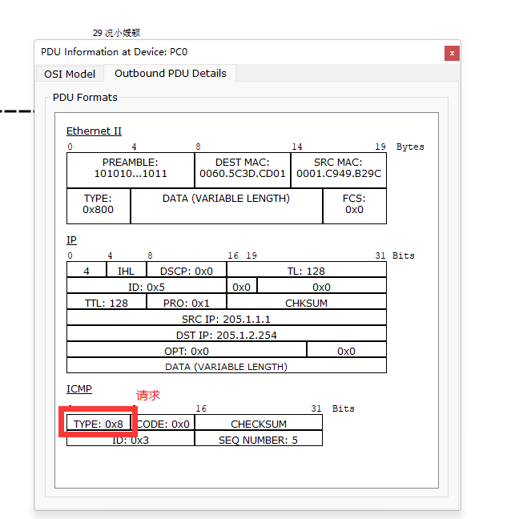
图4-3：ICMP请求报文
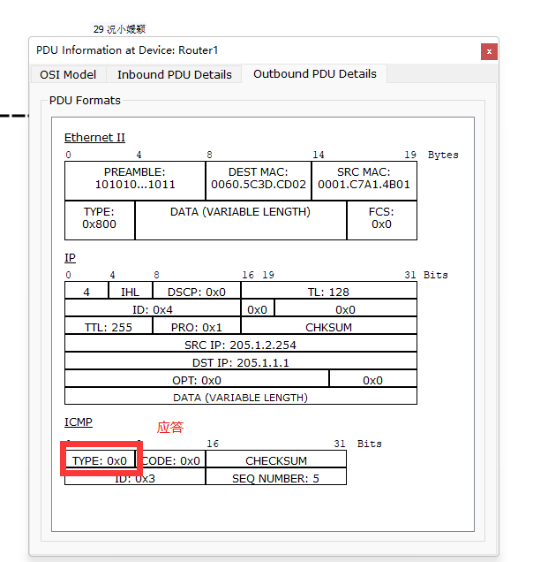
图4-4：ICMP应答报文

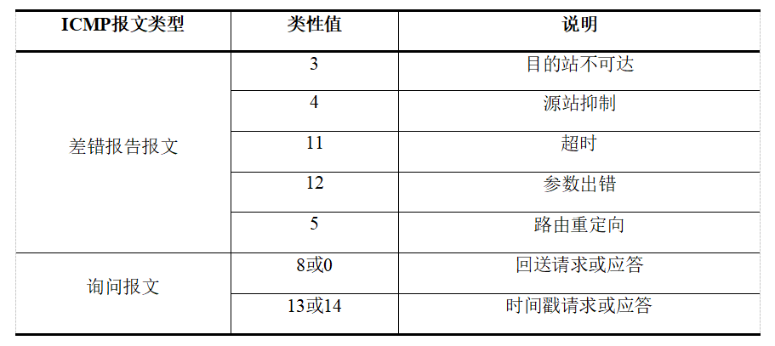
图4-5：常见ICMP报文类型

【心得体会】
这次深入学习ARP和ICMP协议的实验是一次令人印象深刻的体验。通过ARP，我领悟到IP地址和MAC地址之间的联系，以及这个协议在局域网中设备通信中的重要性。而ICMP作为网络通信的控制协议，通过ping和tracert命令的实际运用，让我更直观地感受到了它在网络连接测试和路径跟踪中的作用。
这段实验不仅提供了理论知识，更重要的是，通过操作命令，我亲身体验到了网络通信背后的运作机制。它不仅是一次技术实践，更是对网络基础设施运行的深刻认识。这个过程让我对网络协议的重要性有了更深层次的认识，它们是维持网络稳定、确保数据传输顺利的重要保障。这次实验不仅让我在知识上有所收获，更让我对网络通信的复杂性和重要性有了更真切的感受。

